Муниципальное общеобразовательное учреждение
«Средняя общеобразовательная школа №1 С углубленным изучением отдельных предметов г. Дубны Московской области.

Выполнила: учащаяся 3 «А» класса
Медведева Елизавета

Руководитель: учитель начальной
Школы МБОУ СОШ №1
Барашкова Людмила Павловна

ТЕМА:

«МОЛЕКУЛЯРНАЯ КУЛИНАРИЯ-КУХНЯ БУДУЩЕГО»

ГОРОДСКАЯ НАУЧНО-ПОЗНАВАТЕЛЬНАЯ КОНФЕРЕНЦИЯ МЛАДШИХ ШКОЛЬНИКОВ «ШАГ В НАУКУ»

Московская область город Дубна
2019 год

СОДЕРЖАНИЕ

- Введение…………………………………………………………………………………………………………………3 Постановка целей и задач исследования………………………………………………………………3

- Теоретическая часть……………………………………………………………………………………………….
  - История возникновения молекулярной кулинарии…………………………………………
  - Физико-химические процессы………………………………………………………………………….
  - Основные приёмы………………………………………………………………………………………………

- Практическая часть…………………………………………………………………………………………………......................
  - Приготовление молекулярного блюда своими руками………………………………… 2. Результаты эксперимента………………………………………………………………………………….
3. Приготовление «молекулярного блюда» с одноклассниками…………………………

- Выводы…………………………………………………………………………………………………………………… Список использованной литературы…………………………………………………………………….
Приложение 1. Посещение мастер-класса в Москве
(фотоматериал)……………………………………………………………………………………………………
Приложение 2. Эксперимент по приготовлению молекулярных блюд своими руками (фотоматериал)…………………………………………………………………………………………
Приложение 3. Приготовление молекулярных блюд с одноклассниками
(фотоматериал)…………………………………………………………………………………………………………

I. Введение

Постановка целей и задач

Моё выступление называется «Молекулярная кулинария-кухня будущего»

Цель работы: изучить понятие «молекулярная кулинария» выявить степень её безопасности и возможности её существования в будущем.

Задачи:

- Изучить теоретический и практический материал по данной теме.

- Познакомиться с физико-химическими процессами, происходящими при приготовлении.

- Узнать о пользе и вреде молекулярной кулинарии.

- Приготовить молекулярное блюдо своими руками в домашних условиях.

- Поделиться своими знаниями с одноклассниками.

Гипотеза: я предполагаю, что молекулярные блюда — это полезные продукты и что «молекулярная кухня» в будущем будет очень популярна.

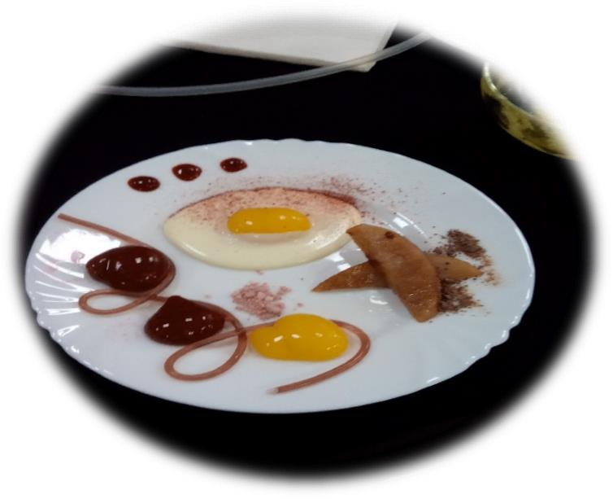

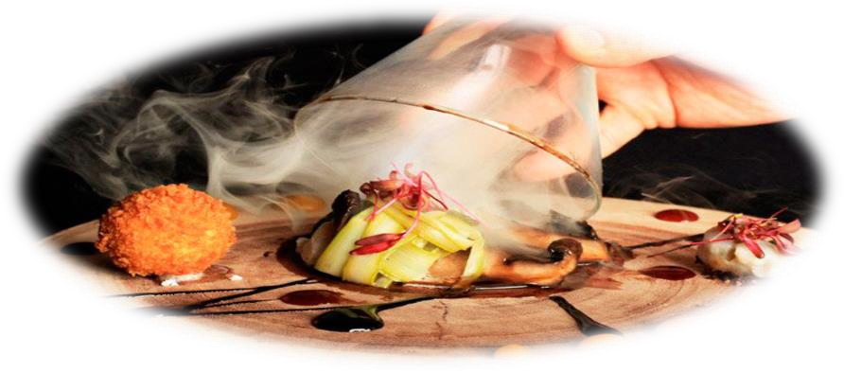

Однажды по телевизору я увидела очень необычную еду: мороженное со вкусом копчёной скумбрии, винегрет, икру из апельсинов, пирожное «панна-котта», пирог из тыквы и бананов. Всё в ней было странно: и форма и внешний вид….

Знакомьтесь-блюда молекулярной кулинарии!

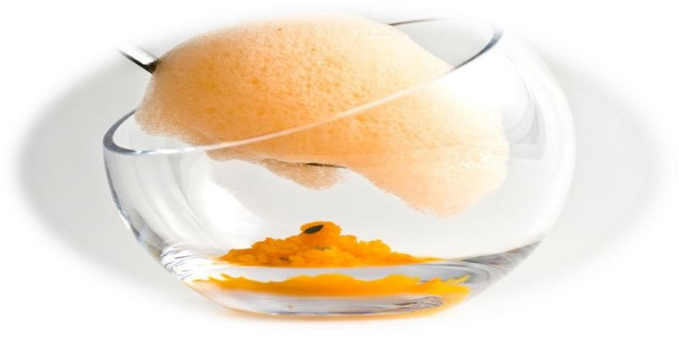

Мне захотелось подробнее узнать, что такое «молекулярная
кухня» и я посетила мастер-класс в Москве в APRIORI студии. Там я не только познакомилась с историей создания молекулярной кулинарии, но и сама смогла приготовить и попробовать эти диковинные блюда.

II. Теоретическая часть.

- История возникновения молекулярной кулинарии.

Основателями молекулярной кулинарии считают физика Николаса Курти и химика Эрви Тиса. Именно этих учёных, в середине 20 века, стал всё чаще волновать вопрос о составе продуктов и их влияния на человека. Совместив химию и физику на кухне, им удаётся в 1992 году, открыть новое направление в кулинарии-«молекулярное». Молекулярная кулинария — это раздел науки о питании. С помощью физико- химических свойств можно изменять, привычные нам блюда, до неузнаваемости.

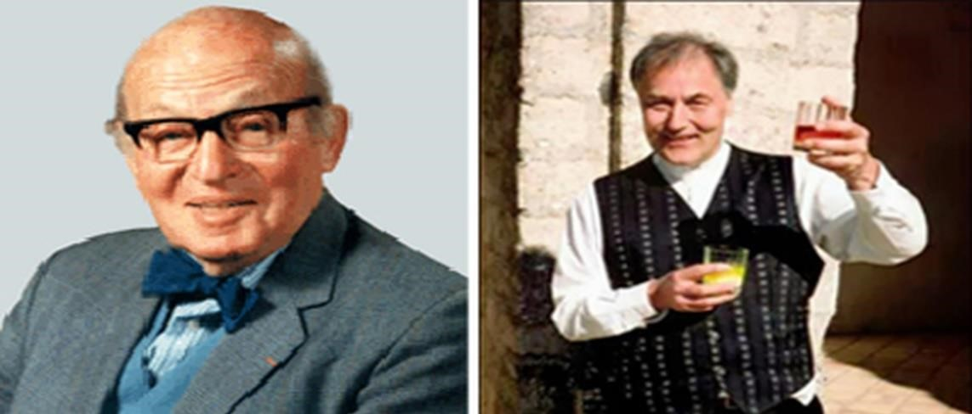

- Физико-химические процессы.

Для того, чтобы изменить форму и состояние блюд в молекулярной кулинарии используют специальные порошки- текстуры. Все текстуры натуральные, а многие из них, даже полезные.

Основные текстуры:

Альгинат-натрия- изготовлена из водорослей. Используют её для
приготовления различных сфер, соусов
, молочных деликатесов. Употребляется в детском питании

Агар-агар- получают из бурых водорослей. Содержит много клетчатки, не имеет калорий. Полезна детям и диабетикам. Используют для желатинизации.

Лактат кальция- соль молочной кислоты. Используют для придания блюдам уникальной формы. Безвредна. Полезна для людей с пониженным содержанием кальция в организме.

Соевый лецитин- текстура из сои. Способствует нормализации веса. Используют её для образования воздушных пенок, соусов, супов.

Каппа-карагинан- получают из водорослей. Очищает организм от токсинов. Используют для непрозрачных гелей.

А для того, чтобы с этими текстурами создать блюда, используют специальные приёмы приготовления.

Основные приёмы:

Заморозка-мгновенно замораживает любое блюдо. Используют жидкий азот (температура -196С). При этом в продуктах сохраняются все полезные свойства, их цвет и натуральный вкус.

Желатинизация- превращение продуктов и напитков в желеобразные формы. (Даже, всеми любимый борщ можно приготовить в форме спагетти)

Эмульсификация- создание воздушных пенок из любых продуктов (в том числе и мяса)

Сферификация- превращение продуктов в желеобразные формы с жидким центром.

Вакуумизация- приготовление продуктов в вакуумном пакете на водяной бане, при температуре не выше 60С. Белок в мясе и рыбе остаётся в неизменённом виде.

I. Практическая часть.
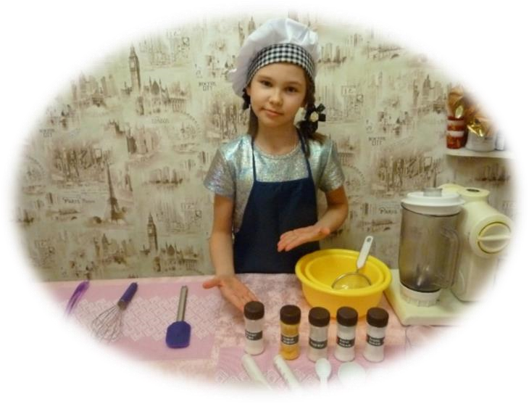
- Эксперимент по приготовление молекулярного блюда своими руками.

После посещения мастер-класса в Москве и дома, изучив подробнее «молекулярную кухню», я подумала, что смогу повторить приготовить молекулярное блюдо. И решила приготовить десерт «паннакотта»- «молекулярная яичница». В своей работе я применила такие приёмы
приготовления, как: 1.) Сферификация- изготовление желе с жидким центром из персиков и манго. Сначала готовится альгинатная ванна (текстура альгинат натрия соединяется с водой) и ванна из воды. Взбиваю персики и манго с сахаром, в получившееся пюре добавляю текстуру лактат кальция. Затем, при помощи ложки, формирую сферы и опускаю их в альгинатную ванну, промываю в ванне с водой. Получилась сфера-желток для моей яичницы.
Следующая техника: 2.) Желатинизация - текстуру каппа-карагинан, сахарную пудру, ваниль добавляю к сливкам. Взбиваю. Затем, довожу полученную смесь до кипения, разливаю в тарелки. Это белок яичницы. Добавляю, раннее приготовленную, сферу. Десерт «панна-котта» готов!

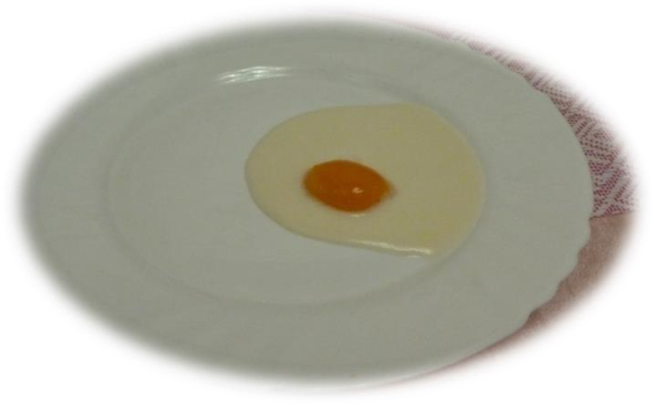

- Результаты эксперимента.

В ходе своей работы я добилась конечного результата-у меня получилось молекулярное блюдо- десерт «панна -котта» в форме яичницы. В процессе приготовления все текстуры были добавлены мной правильно и в нужном объёме. Сложности, при приготовлении данного блюда, мной замечено не было, значит молекулярные блюда можно готовить своими руками в домашних условиях.

Мне очень понравился получившийся результат, и я решила поделиться своим опытом с одноклассниками.

- Приготовление молекулярного блюда с одноклассниками.

С одноклассниками мы готовили десерт «панна-котта» в форме яичницы и молекулярную икру из сока моркови.
Ребята были поражены приготовлением и формой получившихся блюд.
Они отметили, что все приготовленные блюда очень вкусные.
Наши молекулярные блюда удались!

III. Выводы

В ходе исследований я достигла поставленных целей- было выявлено, что:

- молекулярная кулинария — это раздел науки о питании.

- С помощью физико-химических свойств «молекулярная кухня» изменяет состояние и форму привычных блюд до неузнаваемости, и при этом остаётся вкусной и полезной.

- Так как в молекулярной кулинарии используют натуральные текстуры, при приготовлении блюд сохраняются все полезные свойства и в ней нет консервантов- в будущем она будет очень популярна.

Список используемой литературы

- Х. Антониевиц, К. Дальбек «Дерзкая кулинария: технологии и текстуры молекулярной кухни»
Издательство: «Matthias Verlag» 2008 г.

- Т. Вилгис. «Молекулярная кухня. Физика и химия утончённого вкуса» Издательство: «Hirzel Verlag» 2008 г.

- Х. Блюменталь. «Наука кулинарии или молекулярная гастрономия» Издательство: «Bloomsbury USA» 2006 г.

- Р. Вольке «О чём Эйнштейн рассказал своему повару. Физика и химия на вашей кухне.
Издательство «Миф» 2014 г.

Приложение 1

Посещение мастер-класса в Москве в APRIORI студии

(Фотоматериал)

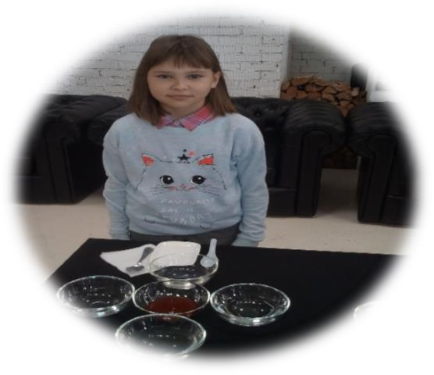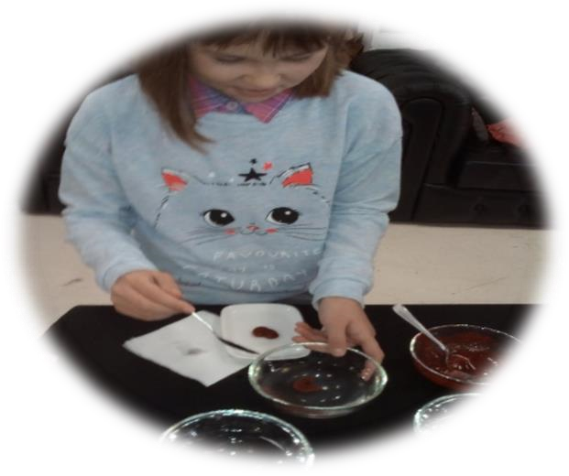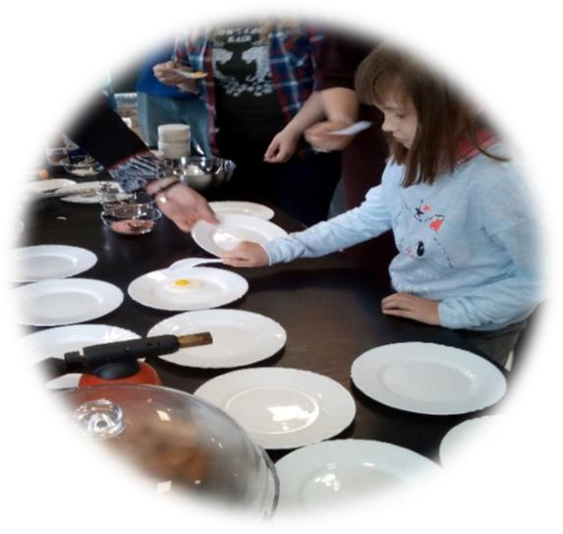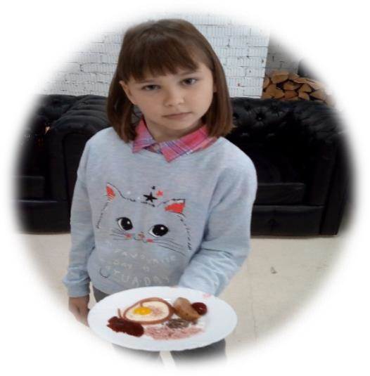

Приложение 2

Эксперимент по приготовлению молекулярных блюд своими руками
(Фотоматериал)

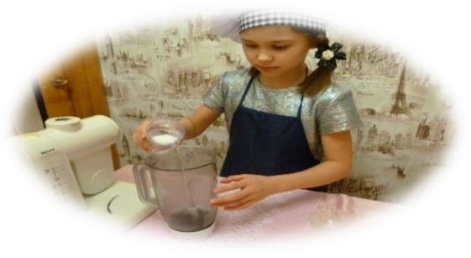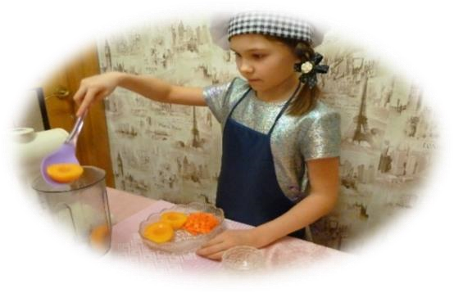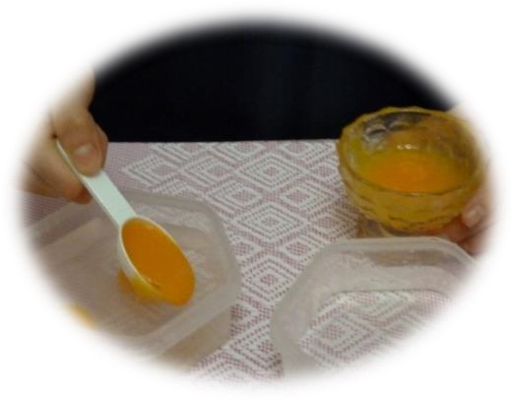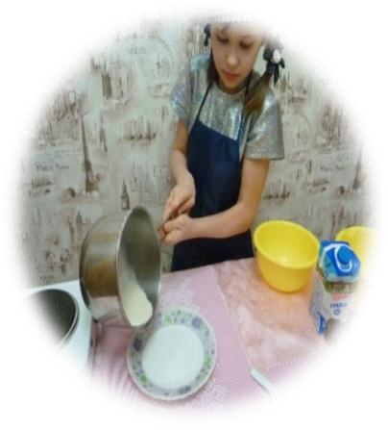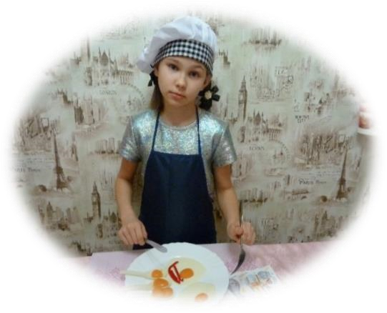

Приложение 3

